GRUPA „BIEDRONKI”
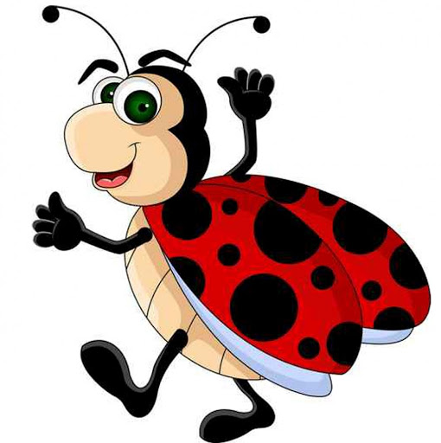
Witam Was serdecznie i zapraszam do zajęć;-)
TEMAT TYGODNIA: Chronimy środowisko.
Karta numer 17

Temat dnia: Wielkie sprzątanie?
1. „Śmieciolandia” słuchanie wiersza M. Bryczyńskiego.
Rozmowa dotycząca jego treści; poznanie możliwości podejmowania różnych działań na rzecz ochrony środowiska.
„Śmieciolandia”
Człowiek wciąż wysila głowę,
By wytwarzać rzeczy nowe,
A zużyte, niezbyt ładne,
Rzuca w koło gdzie popadnie.
Tym sposobem właśnie, z czasem,
Produkuje śmieci masę
I gdy ktoś go nie oświeci,
Zmienia ziemię w kupę śmieci.
Śmieci w domu i na schodach,
W lasach, parkach i ogrodach,
Śmieci w rzece i w jeziorze,
Uff! Tak dalej być nie może!
By się z plagi tej wyleczyć,
Nie kupujcie zbędnych rzeczy,
Unikajcie sztucznych tworzyw,
Których nie ma jak rozłożyć.
Dobrze jest też często sprzątać,
Zbierać śmieci nawet w katach.
Do śmietnika spacer krótki
Też mieć może dobre skutki.
Myślcie również o naturze,
Żeby w zgodzie z nią żyć dłużej
I pomóżcie innym dzieciom
Wydać wojnę wszystkim śmieciom.
Rozmowa na te mat treści wiersza: Co to są odpady?
W jaki sposób ludzie zaśmiecają Ziemię?
Czy można wyrzucać śmieci gdziekolwiek?
2. „Co można zrobić, by nie rosły góry śmieci? – rozmowa z dziećmi: w czasie zakupów wybierać szklane opakowania, nie kupować jedzenia w plastikowych, jednorazowych pojemnikach, segregować odpady.Przypomnienie na jake grupy segregujemy odpady:trzy pojemniki do segregacji odpadów: na makulaturę – niebieski, plastik -żółty , szkło – zielony,) (wprowadzenie wyrazów do czytania globalnego – szkło, papier, plastik).
3. Prezentacja liter w, W na podstawie wyrazów: worek, Wanda. Wyszukiwanie litery w w tekście, analiza i synteza słuchowa wyrazów; próby odczytywania sylab z poznanych wcześniej liter i całych prostych wyrazów; rozwijanie spostrzegawczości wzrokowej. ( Dzieci nic nie nalepiają)
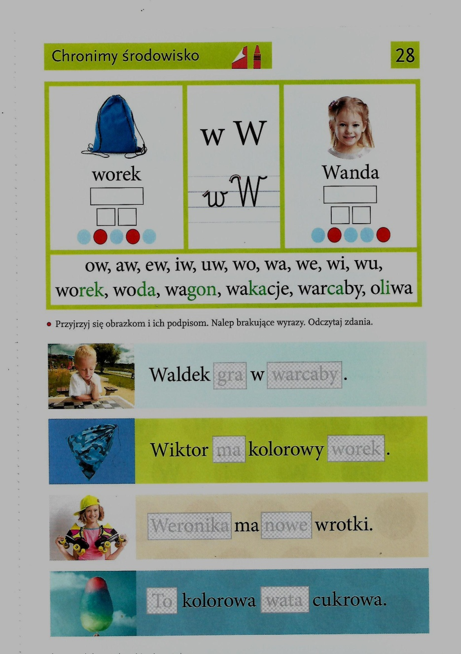

4. Pokoloruj
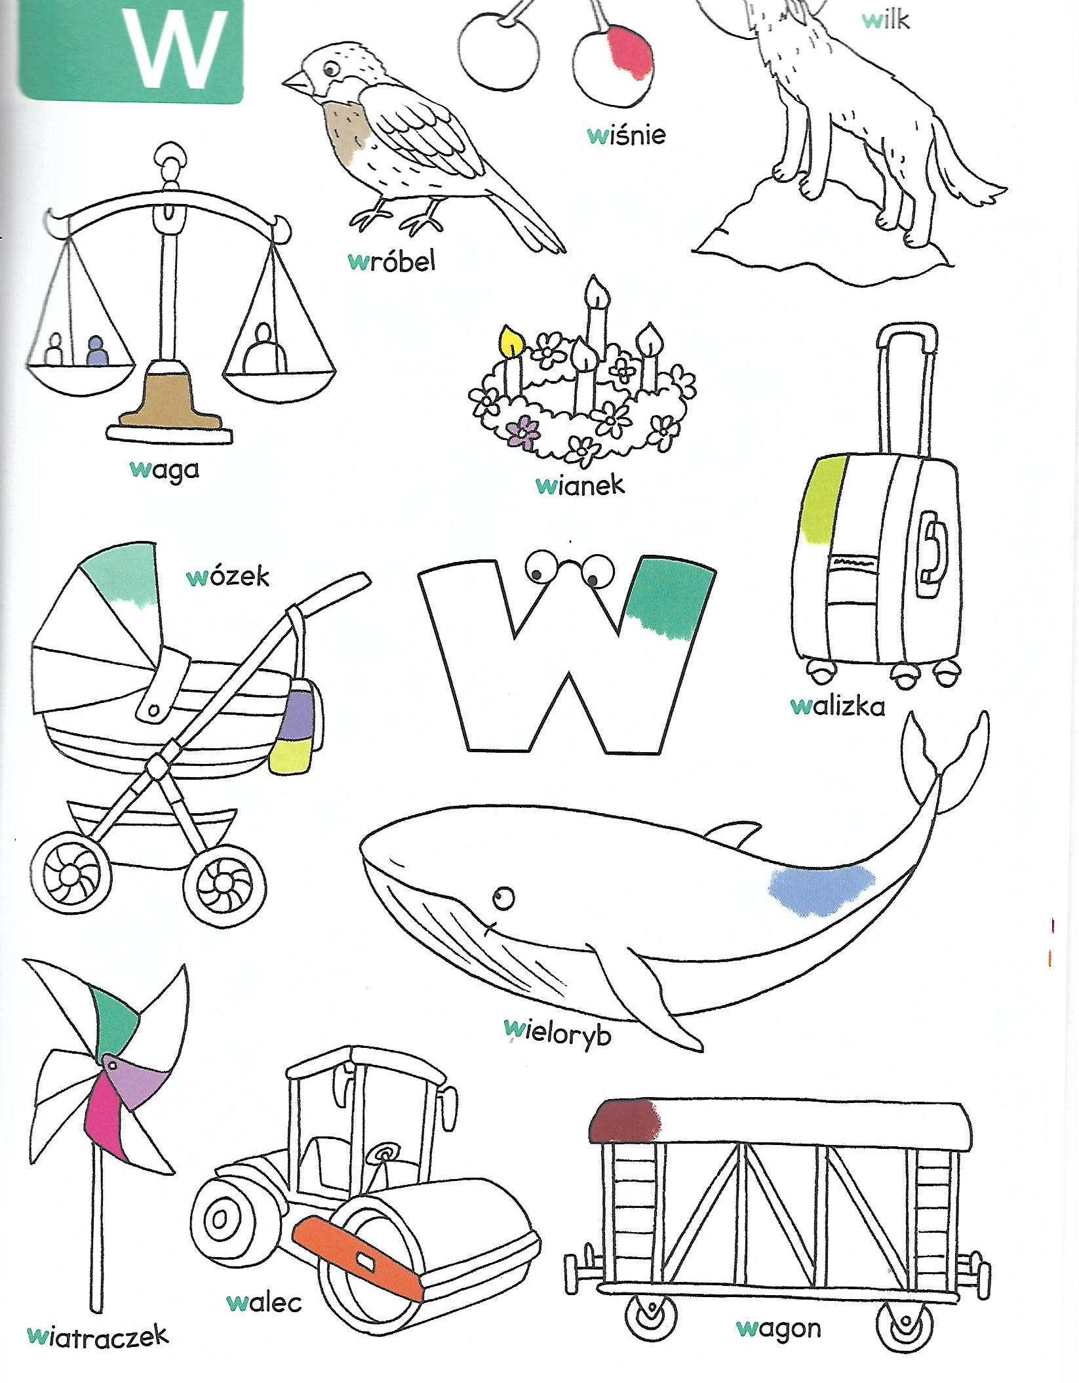
5. „ Ekoludek”- praca plastyczno- techniczna oczywiście techniką dowolną.
Wszystkiego dobrego
Martyna Mrozińska

